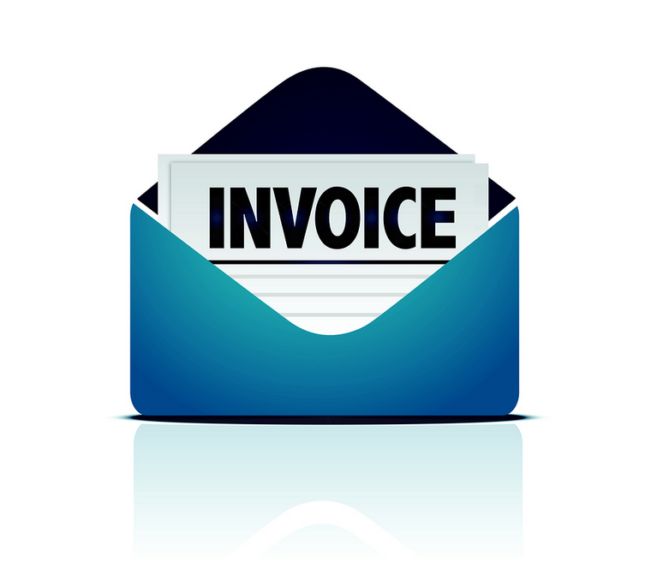
Tips Membuat Invoice Tanpa Software Akuntansi Agar Pembayaran Lancar

Saat ini invoice atau dokumen tagihan merupakan hal yang lumrah ada bagi perusahaan, baik itu perusahaan barang, jasa, maupun perusahaan manufaktur. Namun ada beberapa kendala, terutama bagi perusahaan yang baru di bangun atau bagi individu yang baru saja memulai bisnis, yaitu merasa ragu untuk membeli software akuntansi yang terdapat invoice di dalamnya, entah itu masalah keuangan atau masalah lain. Sedangkan invoice merupakan dokumen penting yang sebaiknya setiap badan usaha memilikinya. Untuk mengatasi masalah tersebut, maka disini akan kami berikan tips membuat invoice menggunakan microsoft excel. Tentunya setiap orang memiliki aplikasi keluaran windows ini di setiap laptop atau komputer nya. Berikut langkah-langkah untuk membuat invoice yang terlihat profesional.
Membuat invoice pada blank workbook.
- Bukalah microsoft excel di perangkat anda. Bisa di searching di bagian “search” atau klik menu start → microsoft office tools → microsoft office. Setelah aplikasi terbuka, maka akan ada perintah untuk memilih tampilan workbook yang di inginkan. Anda bisa memilih sesuai kebutuhan, namun untuk saat ini, pilihlah blank workbook dan akan ada tampilan excel pada umumnya.
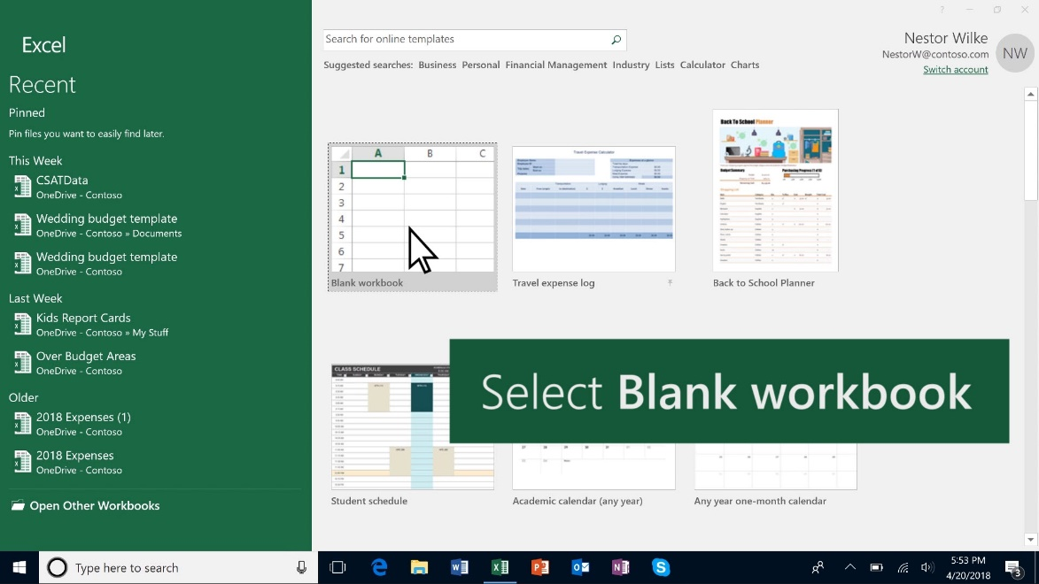

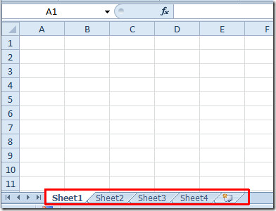
- Microsoft excel mempunyai fasilitas yang bernama “sheet”. Fungsinya adalah menambah lembaran baru dalam 1 file. Sehingga nantinya tidak perlu membuka dan menutup file, atau bahkan menulis ulang. Sheet ini terletak pada bagian bawah workbook. Buatlah 4 sheet dengan rincian sebagai berikut:

- Sheet 1 untuk Invoice yang akan diberikan kepada pelanggan.
Berfungsi untuk menagih kepada pelanggan yang dituju.
- Sheet 2 untuk data lengkap pelanggan.
Berfungsi untuk mengisi data pelanggan di invoice, sehingga dengan menggunakan formula khusus, tidak perlu menulis berulang kali.
- Sheet 3 untuk data barang yang dijual.
Berfungsi untuk merekap persediaan barang, sebelum dan sesudah terjual ke pelanggan.
- Sheet 4 untuk data persediaan barang
Berfungsi untuk memberikan data perkiraan barang persediaan yang masih dimiliki perusahaan.
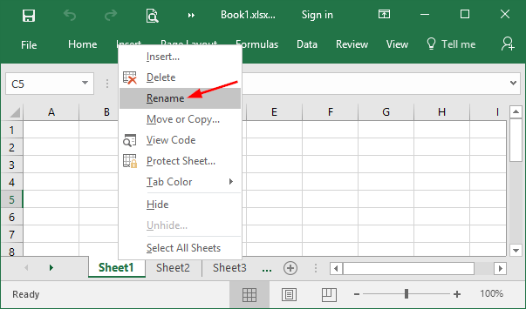
- Setelah membuat 4 sheet tersebut, masukan nama kolom sesuai kebutuhan setiap sheet. Anda dapat membuatnya dengan panduan umum berikut:

- Sheet invoice
Sheet ini harus berisi details yang diperlukan untuk anda maupun pelanggan. Buatlah kiranya pelanggan dengan membaca invoice ini akan langsung mengerti, tanpa perlu lagi menghubungi perusahaan untuk bertanya sesuatu. Anda dapat mengisi data sebagai berikut:
- Nama Perusahaan
- Nomor Invoice (buatlah nomor invoice yang memiliki arti, misalkan 011113519/02. 01 untuk kode pelanggan, 11 untuk kode tempat kota pelanggan tinggal, 13519 untuk tanggal yang menunjukan faktur atau nota yang ditagih, 02 menunjukan jumlah invoice yang dikirim pada pelanggan. Fungsinya adalah untuk memudahkan pengarsipan)
- Tanggal
- Nomor purchase order (biasanya dari pihak pembeli akan memberikan dokumen yang disebut purchase order saat memesan barang. Di dalam purchase order tersebut tertera nomor kode dari pelanggan. Masukan nomor itu untuk menunjukan kepada pembeli, bahwa anda melakukan penagihan atas purchase order tersebut)
- Nama (pelanggan)
- Alamat (pelanggan)
- Nomor Telepon (pelanggan)
- Nama Barang (yang ditagihkan sesuai purchase order)
- Jumlah Barang (yang ditagihkan sesuai purchase order)
- Harga Barang Satuan
- Total Harga Barang (jumlah harga barang keseluruhan)
- Diskon dan PPn (bila diperlukan)
- Tanggal (tanggal invoice di cetak diletakkan di bagian bawah)
- Nama (untuk kolom tanda tangan. Nama bisa bergantung siapa yang melakukan penagihan. Anda dapat menulis atas nama kasir, accounting, atau nama anda sendiri sekalipun)
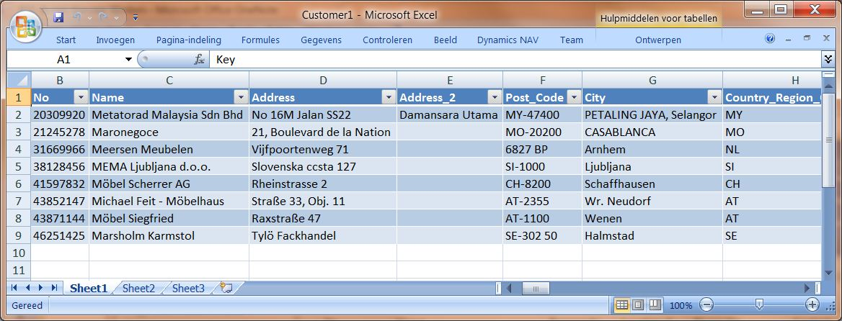
- Sheet data perusahaan

Sheet ini menyimpan data-data perusahaan pelanggan. Karena akan terhubung dengan sheet invoice, maka data yang ada haruslah lengkap. Umumnya kolom yang digunakan adalah
- Nama Pelanggan
- Alamat (lokasi perusahaan pelanggan)
- Nomor Telepon
- Alamat e-Mail
- Kode Invoice (boleh digunakan atau tidak)
4 kolom di awal adalah data yang harus ada di dalam sheet ke 2 ini. Selain 4 data tersebut yang lainnya hanya sebagai penambah. Anda bisa mengisinya dengan data apapun menyesuaikan kebutuhan perusahaan.
- Sheet data barang yang dijual
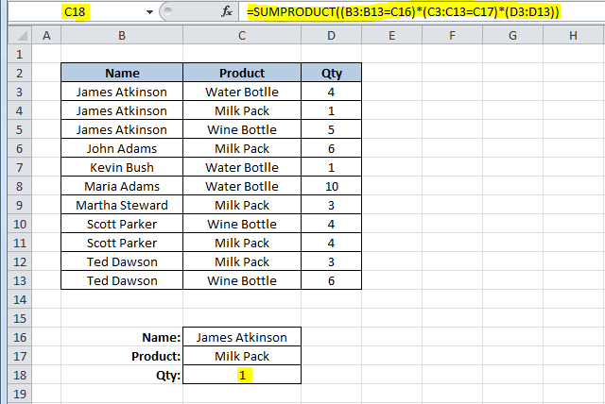

Untuk sheet ke 3 ini merupakan data mengenai barang yang dijual ke pelanggan. Perusahaan perlu merekap barang-barang apa saja yang sering dibeli, fungsinya untuk follow up ke pelanggan dengan tujuan mendapatkan pemesanan lebih atau hanya sekedar mengingatkan. Detail yang harus ada adalah
- Nama Perusahaan / Pelanggan
- Alamat Perusahaan / Pelanggan
- Barang Pesanan
- Jumlah Pesanan
- Sheet data persediaan barang
Kasir perlu tahu jumlah persediaan barang, khususnya apabila kasir juga melayani pembelian barang atau penjualan barang. Jadi saat ada pelanggan yang memesan barang, kasir mengetahui apakah barang yang dipesan masih ada atau sudah habis terjual. Jika kasir khusus menangani penagihan saja, maka sheet ini tidak diperlukan. Tapi karena saat ini sedang membahas invoice untuk perusahaan atau bisnis yang baru, katakanlah kasir merangkap tugas untuk melayani pembeli. Maka kolom yang harus ada adalah
- Nama Barang
- Jumlah Stock Barang Keluar
- Jumlah Stock Barang masuk
- Jumlah Stock Barang
- Harga Jual Barang
- Keterangan (berisi minimum order untuk mendapatkan diskon)
- Langkah berikutnya untuk semakin membuat invoice perusahaan anda terlihat profesional adalah buatlah logo perusahaan untuk di taruh di invoice. Logo bersifat optional.

- Terakhir untuk memudahkan pekerjaan kasir, invoice dalam excel harus diberikan rumus agar mempersingkat waktu dalam membuatnya. Beberapa formula sederhana antara lain:
- Penjumlahan jumlah barang dengan harga barang satuan: =(cellbarangXcellhargasatuan) contoh: =(c4xd5) letakkan rumus ini di kolom jumlah.
- Perhitungan PPn: =(celljumlahtotalbarangkeseluruhanX10%) contoh: =(d12X10%)
- Perhitungan diskon: =(celljumlahtotalbarangkeseluruhan-2%) atau =(cellPPn-2%) contoh =(d13-2%)
- Menyalin data perusahaan dari sheet 2 (data perusahaan pelanggan) ke sheet 1 (invoice): =(sheet!cell) contoh: =(sheet2!cellA3)
- Rumus lainnya dapat dilihat di bagian function pada kolom menu microsoft excel di bagian atas.
Pada microsoft excel juga terdapat template khusus invoice. Jika anda merasa malas untuk membuatnya sendiri, gunakan fasilitas template tersebut. Ada banyak bermacam-macam jenis dan model invoice. Hanya saja invoice itu hanya memiliki 1 sheet, sehingga masih harus menambah sheet sendiri secara manual. Untuk menggunakan template invoce cukup lakukan cara-cara berikut:
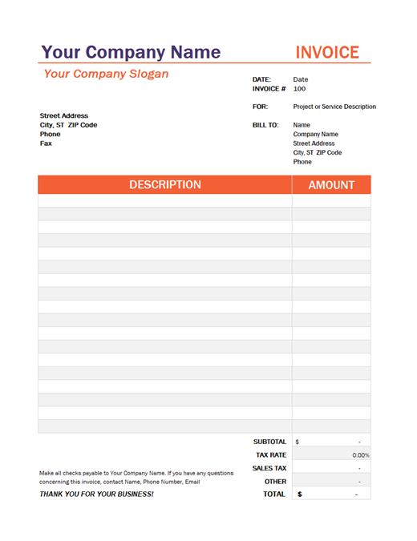
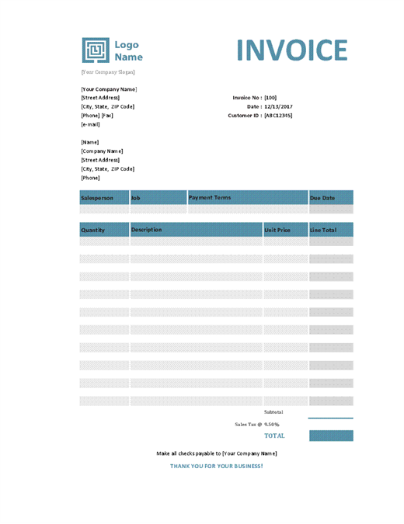

- Bukalah microsoft excel di perangkat anda. Bisa di searching di bagian “search” atau klik menu start → microsoft office tools → microsoft office. Setelah aplikasi terbuka, maka akan ada perintah untuk memilih tampilan workbook yang di inginkan. Ketik invoice pada kolom putih diatas kemudian enter.
- Template invoice akan muncul dengan berbagai design. Pilihlah salah satu yang sesuai dengan selera anda.
- Setelah memilih template invoice, anda harus mengulangi kembali cara-cara diatas, dimulai dari sheet ke 2.
- Formula invoice pada template microsoft excel juga dapat disesuaikan denan cara diatas.
6 Tips Invoice Berjalan Lancar
Sekalipun invoice yang telah anda rancang sudah terlihat profesional dan bahkan telah memudahkan pekerjaan, tidak akan sepadan bila pelanggan tidak membayar tagihan tepat waktu. Sebab pembayaran dari pelanggan sangat berkaitan erat dengan jalannya operasional perusahaan. Jika pembayaran tidak lancar, maka usaha bisnis anda akan terancam “gulung tikar”. Lalu bagaimana cara agar pelanggan dapat membayar tepat waktu sesuai dengan kesepakatan yang telah ditentukan sebelumnya? Berikut 6 tips yang harus dicoba untuk membantu kelancaran pembayaran:
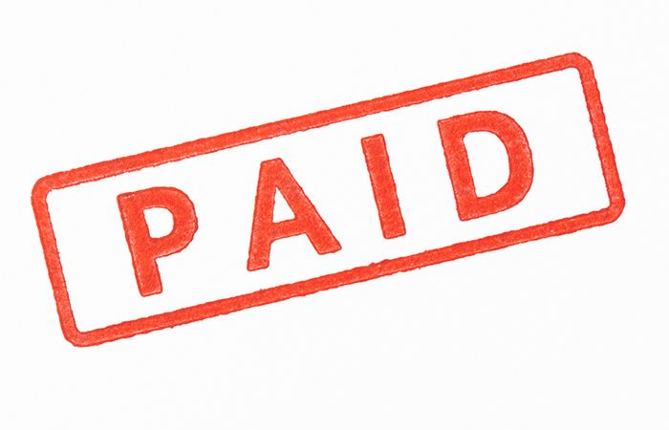

- Reward and punishment
Sistem ini cukup efektif untuk digunakan. Pada saat transaksi tulislah dalam faktur atau bisa disampaikan secara langsung, bahwa perusahaan akan memberikan reward bila pelanggan membayar tagihan tepat waktu atau lebih cepat dari waktu yang disepakati. Reward bisa berupa potongan harga, voucher pembelian berikutnya, poin undian atau apapun itu.
Sebaliknya terapkan sistem punishment bila pelanggan tidak membayar tagihan tepat pada waktunya. Punishment berguna memberikan efek jera, sehingga nantinya pelanggan akan belajar untuk membayar faktur pada waktu yang telah ditentukan sebelumnya. Punishment bisa berupa denda tambahan biaya atau bunga, atau pembekuan pemesanan barang selanjutnya.
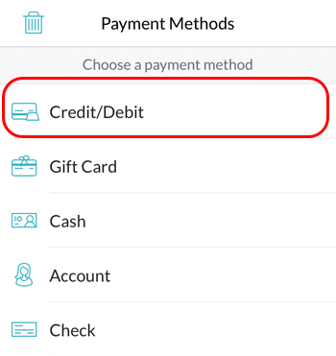
- Siapkan alternatif pembayaran

Terkadang salah satu alasan pelanggan telat membayar adalah tidak adanya metode pembayaran yang sesuai dengan apa yang mereka punya. Contoh, pelanggan tipe orang yang suka membayar dengan transfer, tetapi perusahaan ternyata hanya menerima cash. Atau misalkan pelanggan hanya memiliki bank account A, tetapi perusahaan hanya memiliki bank account B, dan alasan lainnya.
Maka perusahaan harus menyiapkan berbagai metode pembayaran agar mudah dijangkau oleh pelanggan. Jenis metode pembayaran antara lain: uang cash, kartu kredit, cek, bilyet giro, m-banking atau sms banking, dan kartu debet. Usahakan bank yang digunakan minimal 2, yaitu terdiri dari bank swasta dan bank negara.
- Format yang jelas
Invoice yang dikirimkan kepada pelanggan harus jelas, baik itu barang yang dipesan maupun tenggat waktu yang sudah disepakati. Bisa jadi keterlambatan membayar karena detail invoice perusahaan membingungkan pelanggan. Invoice harus detail, simpel dan mudah di baca. Anda bisa memberikan format bold pada tanggal jatuh tempo, sebagai pertanda kolom yang harus diperhatikan lebih. Format yang telah dijelaskan sebelumnya diatas sudah cukup detail. Anda bisa menggunakannya sebagai acuan invoice perusahaan.
- Kirimkan invoice jauh sebelum tanggal jatuh tempo
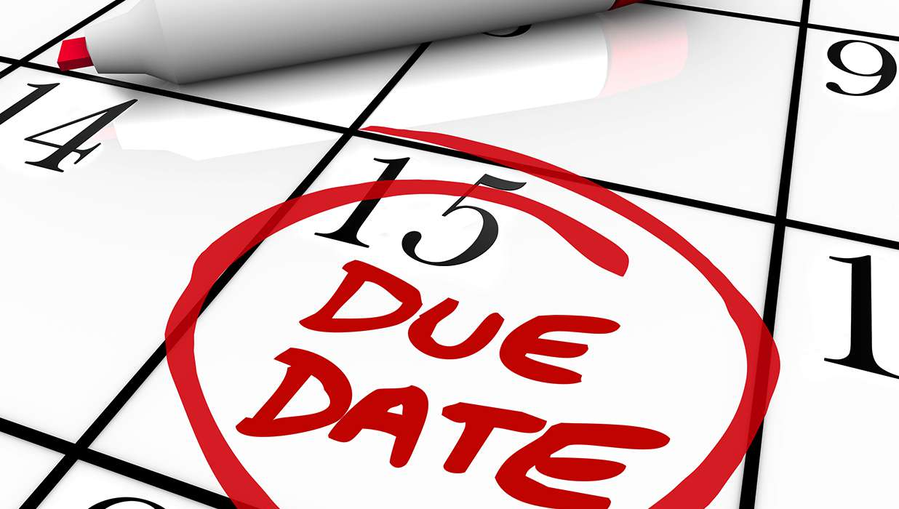

Untuk memberikan waktu bagi pelanggan mengatur pembayaran, maka kirim invoice selambat-lambatnya 1 minggu sebelum jatuh tempo. Perhatikan juga waktu pengiriman, bila memakan waktu lebih dari 1 hari, pastikan invoice sampai di pelanggan tepat 1 minggu sebelum waktu pembayaran. Selain itu, cara ini juga sebagai “alarm” pelanggan untuk segera melunasi hutang dagang mereka.
- Ramah
Percayalah bahwa attitude juga memiliki peran penting dalam usaha bisnis apapun. Bersikaplah ramah kepada pelanggan, ucapkan terima kasih saat selesai transaksi dan saat pembayaran telah dilunasi. Berikan kabar jika perusahaan telah mengirimkan invoice kepada pelanggan, ini salah satu sikap ramah juga. Selain mengingatkan pemabayaran secara tidak langsung, pelanggan akan merasa diperhatikan khusus. Kenyamanan yang mereka dapat akan membangun rasa segan apabila akan membayar lewat dari jatuh tempo.
- Tulis dengan jelas
Khusu bagian tanggal jatuh tempo, jika ada syarat tertentu tulislah dengan jelas. Biasanya ada invoice yang hanya menuliskan >NET 25, 2%. Artinya diatas pembayaran diatas 25 hari sejak tanggal tertera ada denda sebesar 2%. Tidak semua pelanggan mengerti hal tersebut. Sebaiknya tulis dengan jelas “Pembayaran maksimum 25 hari sejak tanggal terbit faktur, pada hari ke 26 akan ada denda sebesar 2%”
- Down Payment (DP)
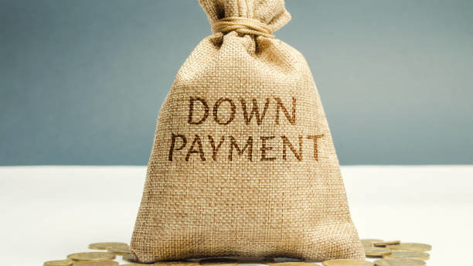

Dalam setiap transaksi, mintalah down payment atau uang muka kepada pelanggan. Tentukan berapa persen uang muka yang harus dibayarkan dari total jumlah barang yang dipesan. Tidak perlu ragu meminta uang muka, karena itu adalah hal yang lumrah. Uang muka membantu perputaran barang yang dijual. Untuk pembayaran berikutnya, bisa menggunakan sistem cicilan. Misalkan pembayaran uang muka 30% dari jumlah, pembayaran ke 2 sebesar 30% di minggu ke 2, dan sisanya 40% di minggu ke 4. Sistem ini juga membantu pelanggan agar tidak merasa mengeluarkan uang sekaligus dalam jumlah besar.
Invoice pada umumnya sudah merupakan surat panggilan untuk membayar hutang dagang atau tagihan atas pembelian barang dan jasa. Semakin lancar pembayaran, akan semakin mudah untuk menjalin kerjasama, bahkan mungkin pelanggan akan mendapatkan prioritas di perusahaan. Tidak hanya berusaha agar pelanggan membayar invoice secepat mungkin, namun ada baiknya membiasakan perusahaan anda sendiri juga membayar invoice tepat pada waktunya. Jangan lupa untuk selalu mengarsipkan data invoice tidak hanya pada perangkat, namun juga pada google drive atau dropbox sebagai backup data.

